

Manual de Deploy Web SaludTIntegra

Contenido

Manual de Deploy Web SaludTIntegra 1

Evolución del documento 3

Consideraciones 4

Requisitos previos 4

Pasos para el deploy 4

Archivo de configuración 4

Especificación del archivo environment.ts 4

Iniciando el deploy 5

Entregando el Producto 6

|  |  |  |  |  |  |
| --- | --- | --- | --- | --- | --- |
| Evolución del documento | | | | | |
| **Versión** | **Nro. de revisión** | **Preparado por** | **Revisado por** | **Estado** | **Observaciones** |
| 1.0 | 1 | Víctor Coronado |  |  |  |
| 1.1 | 2 |  |  |  |  |
| 1.0 | 3 |  |  |  |  |
| 1.2 | 4 |  |  |  |  |
| 1.2 | 5 |  |  |  |  |
| 1.3 | 6 |  |  |  |  |

# Consideraciones

Este producto es una página web que permite consultar Run a Portal (Visor), mediante una incrustación del mismo sitio, además tiene persistencia propia donde se almacenan los roles y los usuarios del sistema, donde mediante un mantenedor las entidades contratantes podrán crear usuarios con Roles de Administrador, Usuario (usuario normal del sistema, permite visualizar los datos de Visor, pero no administrar usuarios) y Auditor quien cumple el mismo rol de Usuario con la diferencia que pueden Imprimir las atenciones de los pacientes consultados.

# Requisitos previos

El equipo donde se realizará el deploy debe contar con **Node.js y Git** instalados en el sistema operativo anfitrión (Windows o Linux), con permisos de Administrador.

# Pasos para el deploy

## Archivo de configuración

En la tecnología utilizada para la construcción de este producto se utilizó Angular 2, acá se definen archivos de configuración environments.ts y environment.prod.ts, en los cuales se ingresan los parámetros de comunicación con la API, sin embargo, estos archivos no son automatizados sin saber con anticipación cuales son las cadenas de conexión, por lo tanto se omitirá el ítem de configuración, explicando en el Manual de despliegue como cambiar estas configuraciones.

### Especificación del archivo environment.ts

1. URL_VISOR_SOBRESCRIBIR:

URL_VISOR_SOBRESCRIBIR: 'http://127.0.0.1:8887/app/#'

Esta url corresponde a la url de visor SaludTIntegra que fue desplegado en el “Manual de Deploy - SaludTIntegra Web V1.docx”, básicamente se incrusta en una ventana embebida en este Proyecto.

1. API_END_POINT:

API_ENDPOINT: 'http://172.16.0.241/Saludteintegra.webapi/api/'

Esta constante es la encargada de comunicarse con la web api desplegada en el documento “Manual de Despliegue - SaludTIntegra Web Api V1.docx”.

## Iniciando el deploy

Debe considerar los puntos anteriores antes de iniciar el deploy.

1. Abrir la carpeta donde se encuentra el Proyecto y ejecutar desde allí un **node.js command prompt**, ejecutar los comandos que más abajo se detallan.
2. **npm install**

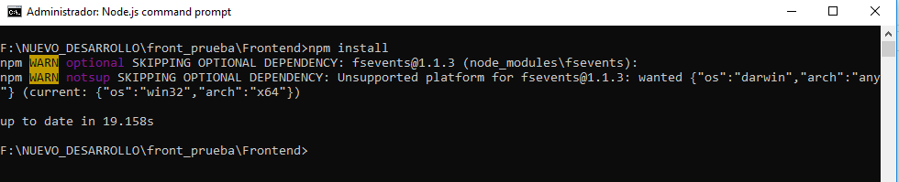

1. Una vez terminada la operación, ejecutar el comando **ng build –prod (ver punto 4 en caso de falla de este comando)**

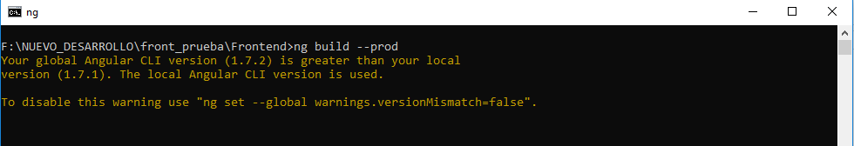

Se comenzará a generar el build en modo producción

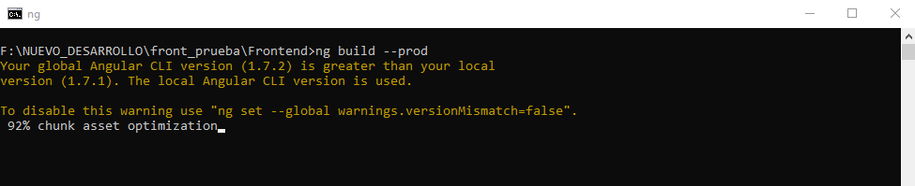

Una vez que la operación termine saldrá en la pantalla algo como esto.

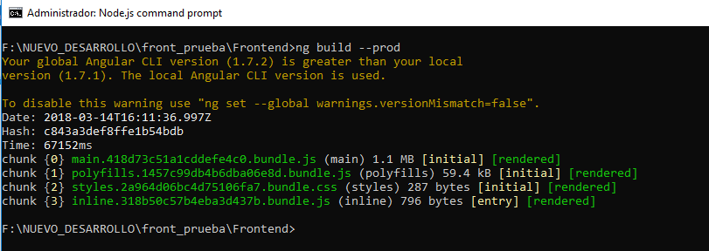

Lo que significa que la operación terminó con éxito.

1. En caso que se produzca cualquier error en la falla del comando ng build --prod se deben ejecutar los siguientes comandos:

**npm install -g @angular/cli**

**npm uninstall -g angular-cli @angular/cli**

**npm cache clean**

**npm install -g @angular/cli**

Luego volver a ejecutar el punto 3.

## Entregando el Producto

Una vez terminado el deploy mencionado en el punto anterior, el producto está listo para ser entregado a quien corresponda para su despliegue, para ello realizamos los siguientes pasos:

1. En la carpeta del proyecto donde se realizó el deploy del punto anterior, se debe haber generado una carpeta de nombre **dist.**

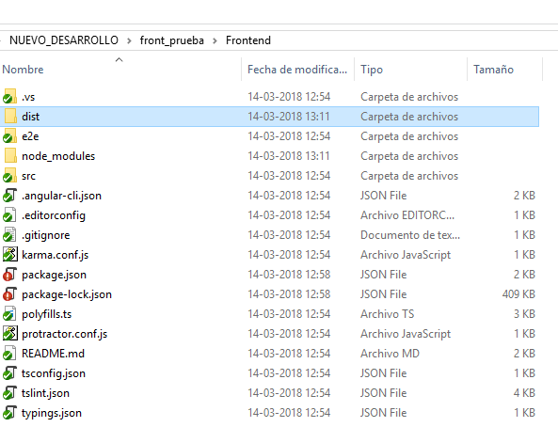

1. Si se examina dicha carpeta, debería encontrarse con el siguiente contenido:

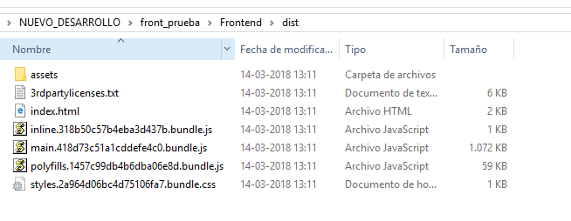

1. Se debe agregar el archivo **web.config** a la carpeta **dist** , el cual fue entregado en la carpeta **\FRONT_END\ArchivosAdicionales**.
2. Confirmado el punto anterior se debe entregar la carpeta **“dist”** completa a quien corresponda para su publicación.
3. En el documento “**Manual de Despliegue - SaludTIntegra Sitio Web V1.docx**”, se indica todo lo necesario para desplegar el producto.